Школьный вестник
январь 2010 №2
Газета МОУ «Горьковская средняя общеобразовательная школа №2»
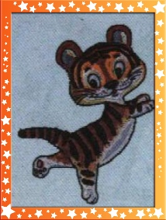
Год тигра мягкой походкой вступил в свои права.
Уравнение с неизвестным
Из каждой пары слов, одно из которых «тигр», путём перестановки букв составьте третье слово.
ТИГР+
фа уран
дан сало
смена аист
озон лена Ответы присылайте в редакцию газеты

ВНИМАНИЕ!
В школе началась подготовка
к празднованию 65-ой годовщины
великой Победы в Великой Отечественной войне
1941 – 1945 годов.
Ход подготовки и празднования будет освещаться на страницах нашей газеты.

С чего начинается Родина?
В нашем классе проходил классный час на тему «С чего начинается Родина?» Он начался с песни «С чего начинается Родина?». На этой встрече мы рассказывали стихи, беседовали о своей малой Родине. Мне было интересно слушать, где родились мои
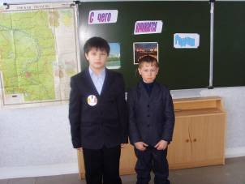
На снимке Чесноков С., Орлов Е.
одноклассники. Оказывается, что некоторые ученики живут там же, где родились их родители. А некоторые, приехали сюда издалека, но всё равно помнят, где жили раньше. Но у каждого из нас есть своя родина, свои ценности, свои традиции.
Слепоконь К. ученица 3 кл.
Пишем рукописную книгу «Я живу в России»
В нашем 4 классе подведены итоги отборочного этапа по созданию рукописной книги «Я живу в России».
Участие приняли все ребята класса: писали сочинения, сочиняли стихи, рисовали.
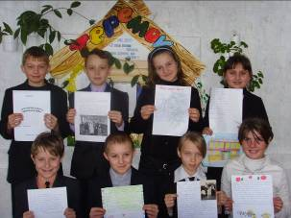
Ребята 4 кл. со своими работами
Все работы рассказывают о там, что для каждого из нас означает «малая родина». Лучшие работы мы коллективно будем отбирать для того, чтобы поместить в рукописную книгу. Вот такие работы уже сдали ребята: «Моя семья» - Ильин Е., «Моя малая родина – посёлок Горьковское» - Сащенко М., «Мой прадедушка» - Гусарова Д., «Моя бабушка» - Фадеева М., «Моё село» - Пойда А.
Классный руководитель 4 кл. Коновалова Н.Н.

12 школьная научно-практическая конференция школьников.
29 января в школе прошла научно-практическая конференция школьников.
На конференции было представлено 23 доклада.

Фоторепортаж с конференции.

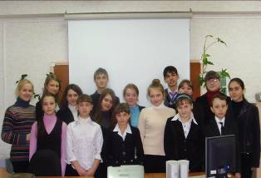

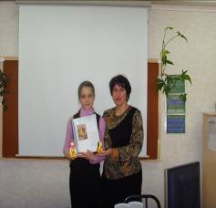
На снимке: Симонова Т. - ученица 6 кл. и её руководитель Туровец М.Н.

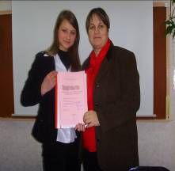
Грязнова Е. со своим руководителем Евсеевой Н.В.

Участники 12 научно-практической конференции школьников

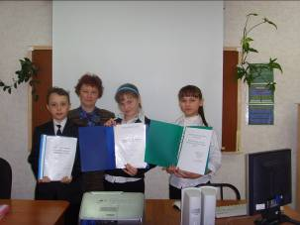
Ильин Е., Слободина В., Таций В.,-учащиеся 4 кл. и руководитель Коновалова Н.Н.

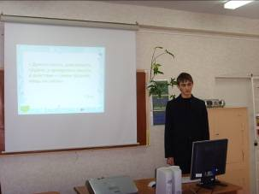
Доклад читает ученик 9 кл. Козуля В.

Поздравляем!!!
Призёров регионального этапа Всероссийской олимпиады школьников
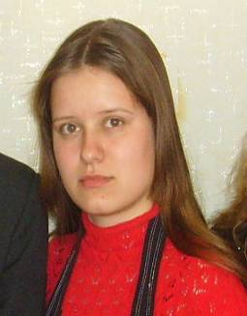
Ученица 10 кл. Царькова Анастасия – призёр по технологии (обслуживающий труд)

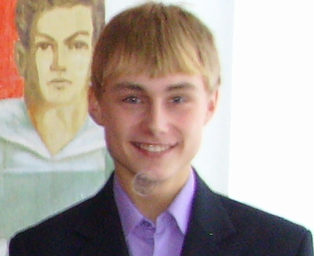

Ученик 10 кл. Румянцев Павел – призёр по биологии


Внимание!
Викторина
к 65-летию Победы в
Великой Отечественной войне!
«Идёт война народная, священная война…»
Викторина, посвящённая песням военных лет

Вопросы:
1. Какой праздник «с сединою на висках»?
2. С кем призывают вести смертный бой «страну огромную»?
3. Чего не понять не ждавшим солдата с войны?
4. О чём мы будем говорить «где-нибудь, когда-нибудь»?
5.Где жила девчонка, которая носила мальчишеское имя?
6. Сколько ребят осталось на безымянной высоте?
7. Ради чего «мы за ценой не постоим»?
8. Какой бой самый трудный?
9. Где жили до войны москвичи Серёжка и Витька, погибшие за Вислой?
10. Сколько человек было в экипаже машины боевой?
11. Чем был награждён солдат, пивший из медной кружки «вино с печалью пополам»?
12. Кто не спит до рассвета, ждёт от друга привета?
13. Почему стало не до сна ребятам?
14. Про кого распевала песню Катюша?
15. Куда прячет любимая голубой платок?
16. Что согревало солдата в холодной землянке?
17. Сколько пришлось ждать казака лихого, орла степного?

Ответы сдать до 1 марта Евсеевой Н.В.
Работы должны быть творчески оформлены.

Над выпуском работали: Е. Грязнова, О. Иващенко Н.В.Евсеева, Л.Н.Гордеева

